|  |  |  |  |  |  |  |
| --- | --- | --- | --- | --- | --- | --- |
| frecuencia (Hz) | entrada(Vpp ) | salida(Vpp) | ganancia | ganancia(dB) | Variación T(s) | fase (º) |
| 40 | 1 | 0,13 | 0,13 | -17,72113295 | 7,00E-03 | 100,80 |
| 50 | 1 | 0,16 | 0,16 | -15,91760035 | 5,20E-03 | 93,60 |
| 60 | 1 | 0,2 | 0,2 | -13,97940009 | 5,00E-03 | 108,00 |
| 75 | 1 | 0,25 | 0,25 | -12,04119983 | 3,70E-03 | 99,90 |
| 80 | 1 | 0,26 | 0,26 | -11,70053304 | 3,50E-03 | 100,80 |
| 100 | 1 | 0,34 | 0,34 | -9,370421659 | 2,50E-03 | 90,00 |
| 150 | 1 | 0,52 | 0,52 | -5,679933127 | 1,70E-03 | 91,80 |
| 300 | 1 | 1,1 | 1,1 | 0,827853703 | 9,00E-04 | 97,20 |
| 500 | 1 | 2 | 2 | 6,020599913 | 6,00E-04 | 108,00 |
| 700 | 1 | 3,5 | 3,5 | 10,88136089 | 5,00E-04 | 126,00 |
| 900 | 1 | 5,2 | 5,2 | 14,32006687 | 4,50E-04 | 145,80 |
| 1000 | 1 | 5,8 | 5,8 | 15,26855987 | 4,80E-04 | 172,80 |
| frecuencia (Hz) | entrada(Vpp ) | salida(Vpp) | ganancia | ganancia(dB) | Variación T(s) | fase (º) |
| 2000 | 1 | 2,2 | 2,2 | 6,848453616 | 3,40E-04 | -115,20 |
| 4000 | 1 | 0,98 | 0,98 | -0,175478486 | 1,84E-04 | -95,04 |
| 5000 | 1 | 0,75 | 0,75 | -2,498774732 | 1,40E-04 | -108,00 |
| 8000 | 1 | 0,47 | 0,47 | -6,558042841 | 9,00E-05 | -100,80 |
| 10000 | 1 | 0,41 | 0,41 | -7,744322866 | 7,20E-05 | -100,80 |
| 15000 | 1 | 0,3 | 0,3 | -10,45757491 | 4,80E-05 | -100,80 |
| 20000 | 1 | 0,24 | 0,24 | -12,39577517 | 3,60E-05 | -100,80 |
| 25000 | 1 | 0,21 | 0,21 | -13,55561411 | 3,00E-05 | -90,00 |
| 35000 | 1 | 0,12 | 0,12 | -18,41637508 | 2,10E-05 | -95,40 |
| 50000 | 1 | 0,08 | 0,08 | -21,93820026 | 1,45E-05 | -99,00 |
| 75000 | 1 | 0,06 | 0,06 | -24,43697499 | 1,00E-05 | -90,00 |
| 100000 | 1 | 0,05 | 0,05 | -26,02059991 | 8,00E-06 | -72,00 |

CÁLCULOS Y MEDIDAS SOBRE EL FILTRO PASO BANDA

De la 2000 a la 20000 se espera un cambio de valor (En 10000 debería haber -90)

En 100 Hz y anteriores 270, en 1000 180 y en 10000 y siguientes 90

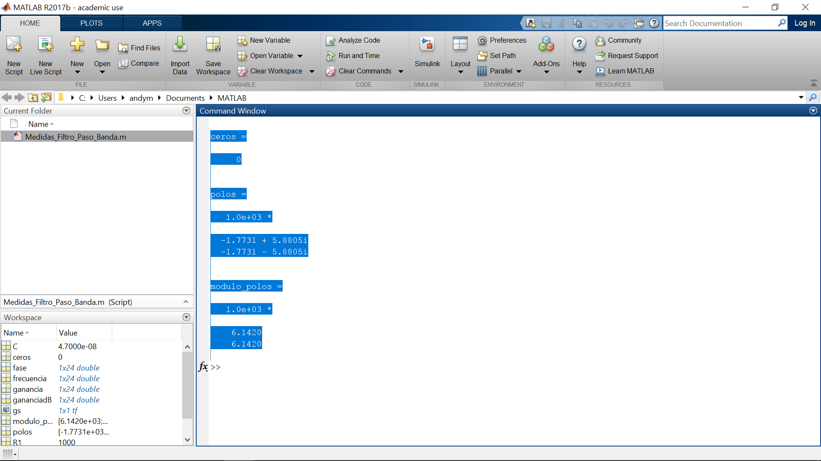

El valor del cero es 0, los polos son -1773.1 ± 5880.5j y sus módulos son 6142

H(jw)= $\frac{-jw·\frac{1}{R1C}}{{-w}^{2}+jw\frac{2}{R2C}+\frac{1}{R1R2C^{2}}}$

H(s)= $\frac{-s·\frac{1}{R1C}}{s^{2}+s\frac{2}{R2C}+\frac{1}{R1R2C^{2}}}$

